

中国近现代史纲要实践报告

第三组

石诚鑫，施燮阳，赵之航，麦展铭，刘瀚文，骆科权，智镜伊

陶灿，王鼎文，王梦洁，黄泽西，赵庄杰，葛诚

# 实践方案

我们的实践围绕“五四运动”的主题展开，具体有如下的几部分：

* **了解五四运动的相关史实**
* **学习习近平主席关于五四青年节的讲话**
* **参观北京大学五四运动100周年纪念展**
* **总结五四运动对当代青年的影响**

# 实践背景

实践活动恰逢五月，又正值五四运动100周年，五四运动的主体为当时的在校大学生。我们作为当代大学生，深感有必要学习先辈们当时的精神，以充实自己的思想，坚定自己的信念，为做新时代先进青年而努力。

# 实践目的

了解相关史实，学习五四运动精神，并在个人生活中贯彻落实，在社会生活中积极发扬。

# 实践方法

查阅书籍，视频等资料，参观展览以及实地考察。

# 小组成员及分工

施燮阳，麦展铭，刘瀚文，骆科权 ：五四运动相关史实学习

智镜伊，陶灿，王梦洁，黄泽西：参观北大纪念馆并撰写感想

王鼎文，赵庄杰，葛诚：学习习主席五四青年节讲话并撰写感想

石诚鑫，赵之航：综合整理，撰写报告

# 实践过程及结果

1. **五四运动相关史实：**

* 五四运动中中国政府及其他有关政府的措施：

1921年11月12日至1922年2月6日，美国倡议的华盛顿会议召开。

1922年2月4日，中国和日本还在华盛顿签订了《中日解决山东问题悬案条约》 及其附约。条约规定：

• 日本将德国旧租借地交还中国，中国将该地全部开为商埠；

• 原驻青岛、胶济铁路及其支线的日军应立即撤退；

• 青岛海关归还中国；

• 胶济铁路及其支线归还中国等。

附约中规定了对日本人和外国侨民的许多特殊权利，但是中国通过该条约收回了山东半岛主权和胶济铁路权益。

1928年5月，南京成立了“首都各界反日运动委员会”，痛陈国力衰微，经济绝交乃是阻止日军侵略的惟一方法，号召对日进行经济战。一场声势浩大的抵制日货运动，在当时执政党的大力推动下，激荡全国。违反抵制日货者，甚至被剥夺一定的公民权。这种经济上的坚壁清野，成为另一种形式的悲壮抗战。

1919年6月11日，陈独秀等人到北京前门外闹市区散发《北京市民宣言》，声明如政府不接受市民要求，“我等学生商人劳工军人等，惟有直接行动以图根本之改造”。陈独秀因此被捕。各地学生团体和社会知名人士纷纷通电，抗议政府的这一暴行。面对强大社会舆论压力，曹、陆、章相继被免职，总统徐世昌提出辞职。

1919年6月28日，中国代表没有在和约上签字。

烧掉赵家楼的学生游行活动受到广泛关注，各界人士给予关注和支持，抗议逮捕学生，北洋军阀政府颁布严禁抗议公告，大总统徐世昌下令镇压。但是，学生团体和社会团体纷纷支持。

“五四”发生以后，作为点燃五四之火的大总统徐世昌也与教育总长傅增湘等人在总统府密议，最终讨论的结果是对学生运动不应操之过急，而要采取怀柔、软化政策。

1919年6月4日，逮捕学生800余人，此间引发了新一轮的大规模抗议活动。

五四运动中尽管有敢杀人的主——山东镇守使马良，不过他杀的也不是学生。马良是回族，面对学生运动，他也无可奈何，不过后来他发现有回族参与其中，于是便抓了几个回族，并杀掉其中的三位领袖。杀完人的马良声称，我抓自己人，杀自己人总没人管得了吧。

不过除了马良，再无其他人有这般胆子了，在风起云涌的学生运动下，连大总统徐世昌最后也服软了，面对被捕的学生，徐世昌只得派官员前去道歉，不过学生不买单。第二天，步兵统领衙门和警察所又派人道歉，学生才肯出来。到后来，简单的道歉已经不能满足学生的要求了，甚至预备汽车燃放鞭炮也不能把这帮大爷们请走，于是当时的总务处长只好向学生作揖恳求说：“各位先生已经成名，赶快上车吧！”在如此待遇下，学生们才选择昂然回到学校，享受英雄归来的荣耀。

对于中国的这番学生运动，各个国家都给予了高度关注，不同国家的反应都不尽相同。

大多数在华的西方消息灵通人士是同情学生的，并且就山东问题和反日运动来说是支持他们的目标的。当时在华的英美作者和作家，从惠特·宾那、约翰·杜威到伯特兰·罗素，在他们的一些文章中都对中国的知识运动表示了称赞，认为它象征着一个古老民族富于希望、脱离蒙昧的觉醒。近乎全部的驻华外交公使，包括上文提到的芮恩施和英国公使约翰·朱尔典和法国公使柏卜都持同情态度。

然而西方人对中国运动的同情是很不一致的。大多数人支持中国民众的反日情绪，但是西方作家和记者感兴趣的知识风潮却引起了西方商人和侨民的顾虑。在上海和其他城市的英法租界对五四运动的赞许态度在经过6月份的罢工罢市和日本政府的一番宣传后发生了改变。6月6日，公共租界当局发布布告，禁止公众在租界内散发传单、悬挂煽动性的旗帜和在街上集会，工部局决议武力镇压一切罢工、抵制日货、街头讲演和其他学生活动，并将上海学生联合会驱逐出租界。

这里要提起美国对五四运动的支持作用。虽然巴黎和会上威尔逊总统纵容了日本的无理要求，压迫中国接受巴黎和约，美国驻华陆海军、在华的一些机构为维护殖民权益参与了对五四运动的镇压，但许多的美国在华机构及在华人士都表示反对巴黎和会的决定，芮恩施和杜威都对中国学生给予很高的评价和由衷同情。美国在华报刊对五四运动在总体上持鼓励态度，如《密勒氏评论报》认为五四运动不但“迫使三卖国贼辞职”，“给日本人上了严肃的一课”，表明了“中国人民的真正觉醒”，而“这正是希望之所在”。美国国内还活跃着对威尔逊巴黎和会外交政策的反对派，支持、同情中国的各界人士更是数不胜数，他们对巴黎和会的一系列决定持不同程度的保留，最终导致美国拒绝批准巴黎和会，并拒绝参加国联，增强了中国民众的斗争信心。

因此，当租界对五四运动的镇压得到一些外国商人和驻沪英国、法国、比利时领事馆的支持的同时，美国驻沪总领事表示了激烈反对。7月2日公共租界董事会拟议对印刷所和报纸颁发执照，取缔中国人民的爱国宣传，驻华美国商会，美国大学总会乃至全体侨民都群起抗议。美国使馆还曾派参赞要求中国政府恢复因为宣传救国而被封禁的北京《益世报》。

美国能够出现以上对五四运动有利的现象，最大原因还是在于美国要借五四运动削弱日本在华地位，进一步扩大美国的在华利益。威尔逊在巴黎和会上对日本一再让步，引起了美国垄断资产阶级中不少人、特别是其在华利益相关者的不满。美国有观察家指出，“国际间有许多问题亟待解决，其中最微妙最重要莫如东亚问题，而东亚问题最关键莫如山东问题”。日本占领山东不仅会损害美国的经济利益，更会使美国丧失多年来在中国的努力成果。

即使美国总体上对五四运动是支持态度，但上海“三罢”直接触及了帝国主义的统治秩序，芮恩施告诫美国驻沪总领事对运动要持旁观态度时也强调了“除非遇有非法和过分的行动外”的限制条件，美国对民众斗争运动的支持是有限的。租界的镇压政策最后依然被推行，曾经支持过学生运动的《西林公报》也开始将之称为“骚乱”，指责学生们进入租界对居民实施暴行。1919年6月18日，在法租界刊印的《救国日报》由于鼓动抵制日货被永久封禁，主编被处以极刑。6月26日，法国驻沪总领事公布了限制一切出版发行的定章，规定出版物在发行前必须要将底稿一份送法巡捕房及法总领署，否则将随时被警方查封并严惩。此高压政策虽受到租界居民和大部分领事的强烈反对，之后仍在公共租界的绝大多数情况下被贯彻。

然而五四运动后，中国人民开始更有效地组织起来，促进了租界内中国人争取公民权的斗争。由于西方对租界的管理没有很好地示范出民主，租界内工人恶劣的生存环境及租界当局的狭隘政策使当时的知识分子对西方渐感失望，转为对苏俄政府的热情。

保守的日本政府从一开始就对中国人由二十一条引发的反日情绪非常恼火，不断要求北京政府采取严厉措施镇压学生运动和抵制日货运动。五四运动爆发在日本引起了强烈的反响，当时的日本政界认为中国代表在巴黎和会上提出的要求是“自杀的废日倾向”，认为五四运动的爆发是“反政府政客的煽动”，是在“美英唆使下的排日暴动”，将参加运动的中国学生称为“学匪”。

大部分的日本报刊舆论都站在五四学生运动的对立面。日本国内媒体对五四运动的报道表面上客观，但言辞上已把运动定性为“排日”学生的一场暴动，随着事件的发展，越来越趋向于渲染“排日”，将学生们描绘成一种激烈而癫狂的形象，并且用词激烈，如“暴行”、“暴动”，还使用如《广东学生的狂态》、《支那人的盲动》等富有煽动性的标题。之后更是将报道重点放在日本人在华遇害与中国学生的疯狂举动上，学生运动“猖獗”、“险恶”，将此时的上海渲染成一个四处是凄惨的光景，被狂热的学生们占领的天下，将五四运动升级为中国的排外运动，将学生们污蔑成“学生义和团”，企图引起西方人对运动的反感。

同时，日本在中国经营和控制的报刊开始宣称，学生运动是由美国人扶持的。同时，日本新闻界广泛报道，英美特务在煽动中国学生反日，“利用这场运动来扩大他们的市场”，甚至歪曲说“美国正在和布尔什维克结成联盟，以便把远东推进混乱的深渊”，号召日本制止这些活动。它们将五四运动归因于中国政治家们野心的冲突，归因于布尔什维克的宣传，按美国驻日大使罗兰·莫里斯的话来说，归因于“除日本侵略外的一切”。

5月19日，日本出版的《国民》毫无根据地指责美国为进行反日宣传的中国人提供了开会场所，美国公使团为运动捐助了500万日元，并有小册子在民间散布谣言称美国公使芮恩施挪用了联军战争工作团宣传活动的收入资助学生运动。对此，芮恩施断然否定，并在他的回忆录中指出：

“没有人会不同意中国学生的目的和理想，他们是在为民族自由和新生而战。我本人也极感同情，但我还是避免与运动的直接接触，因为它纯粹是中国人自己的事情。不少日本报纸却相当详细地报道了我是如何组织学生运动的。但正如人人都知道的，学生运动完全是自发的和不可遏止的，这些指责只能使人感到好笑。”

正如芮恩施所言，这场浩瀚壮大的运动绝非几个外交人员所能煽动，日本媒体的指责毫无道理。由于日本与欧美的利益冲突日渐突出，日本政府一直企图将运动爆发的矛盾焦点转移到欧美方面，声称中国正在形成一种普遍的排外情绪，并恶意渲染五四活动，造成日本民众对中国的恶感以及对日本军国主义的顺服和支持。

虽然当时的中国人对列强怀有深深的怨愤，但这种情绪主要是针对国际强权政治而非一般外国人，当时的许多知识分子都有海外留学经历，当中很多受到过日本自由主义者和社会主义者的影响，并希望能从西方的思想中寻找中国的出路，因此尽管五四运动有强烈的民族主义的痕迹，但本质上却不是排外的运动，在相当的程度上还是一场西化的运动，日本政府的说法是对五四运动的一种歪曲。

但是，在日本还有另一种和保守派不同的看法，日本的自由主义者并不同意日本政府的对华政策和日本媒体的报道，他们的声音被淹没在主流媒体的报道中。东京帝国大学教授吉野作造发表文章指出，五四运动不是哪国所煽动，是中国人纯然的自发行为，也不是单纯的排日，中国的反日情绪指向的是日本的官僚主义和军国主义，而非日本国民。在他写给北京大学的朋友的一封信中，他还说过“侵略成性的日本不但受到贵国青年的反对，也受到我们的反对”。庆应大学的福田德三撰文反对日本“短视”的外交政策，批评它实际为“贪婪的资本主义的沙文主义”所引导。日本著名的综合性权威期刊《中央公论》也发表吉野作造的《不要谩骂北京学生团体的行为》，指责日本军国主义的对华政策，建议停止向中国的亲日分子提供援助，避免加剧中国人民的不满情绪。

* 五四运动中涌现的各类民间组织及其作为：

五四运动的消息如骤风呼啸般传遍了中国的版图，各地涌现出大量的民间组织，主要有学生联合会、工人联合会、商人联合会和最终集大成的各界联合会。为这场轰轰烈烈的爱国民主运动注入了源源不断的力量。

全国各地纷纷自发成立学生联合会，发表宣言，拍电北京，提出了一系列切实的要求，如力争青岛、提倡国货、准许组织游行大会等。虽一些要求被政府断然驳回，我们不可否认的是，组织有序、立场坚决的学联给政府施加了实实在在的压力。此外，学联还自办报刊，以唤起全国人民的爱国热忱。由湖北学联兴办的《学生周刊》用通俗易懂的白话文唤起广大民众的爱国热忱，深受欢迎，销量甚大，以致供不应求。面对重重阻挠、压制与威胁，爱国学生没有畏缩不前，他们组建大型游行队伍、高举标语、印发传单，激情演讲，分工明确，遥相呼应，沿街市民“因其举动文明、讲演顺利，既无叫嚣之气，尤多感化之功，故极表钦敬之意”。1919年6月16日，全国学联于上海正式成立，撰写的《意见书》指出，全国学联是各地知识分子空前的大联合，它将成为政治界有力的援助机关,成为学生界道德上、知识上互助之机关,成为社会接受通俗教育的机关。

工商各界在先进知识分子的感召下，也成立了工会、商会等各类联合会，与学生团体一并开展“三罢”斗争，以及自发地销毁日货，不帮日本人做工，也不使用日本银行的货币。

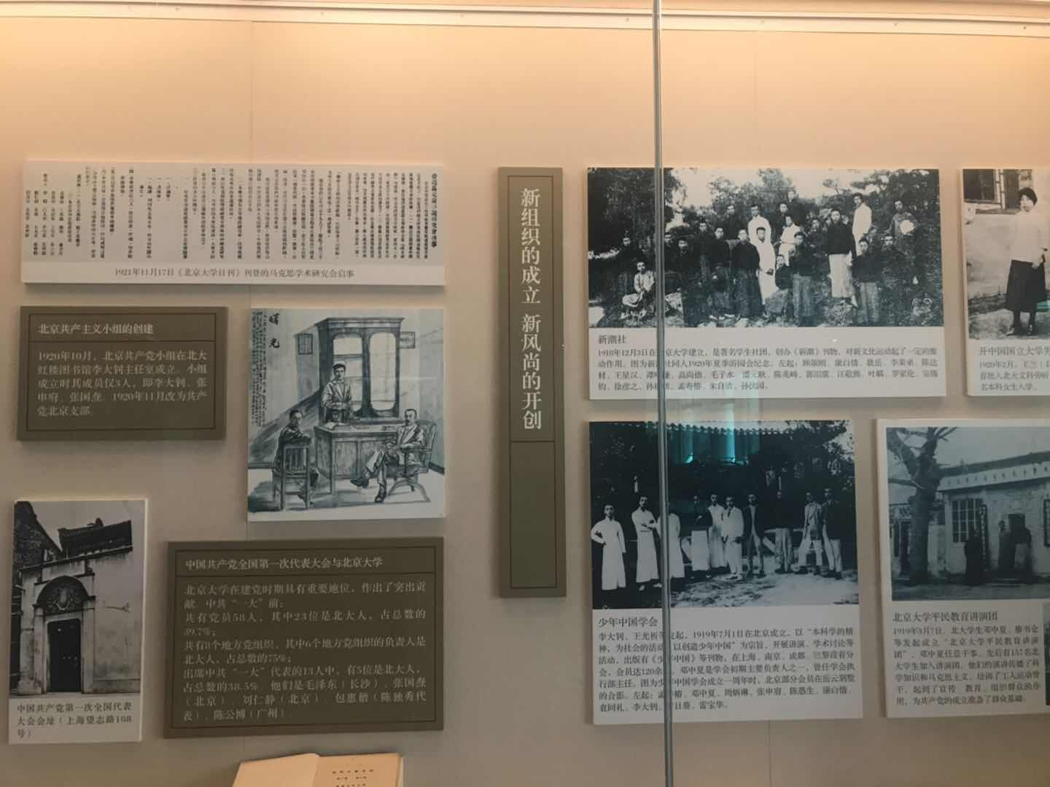爱国运动的开展不断受到军阀血腥暴力的镇压，在追悼殉国英雄的同时，社会各界意识到，只有联合起来，统一步调，真正拥有健全强大的民族团体，才能切实有效地影响政府，由此孕育出了各界联合会，人民群众的爱国热情日益高涨，在统一团体的领导下开展了多次爱国斗争。

综上所述，五四运动以后，社会各界纷纷响应，前仆后继，豪迈而无畏地献身于斗争洪流，给封建军阀和帝国主义以沉重的打击，彰显出无与伦比的力量。各类民间组织密切配合，同仇敌忾，有效发动了广大国民，对于迫使政府释放学生、罢免卖国贼的职务、拒绝在对德合约签字等胜利功不可没。

1. **学习习近平主席关于五四青年节的讲话：**

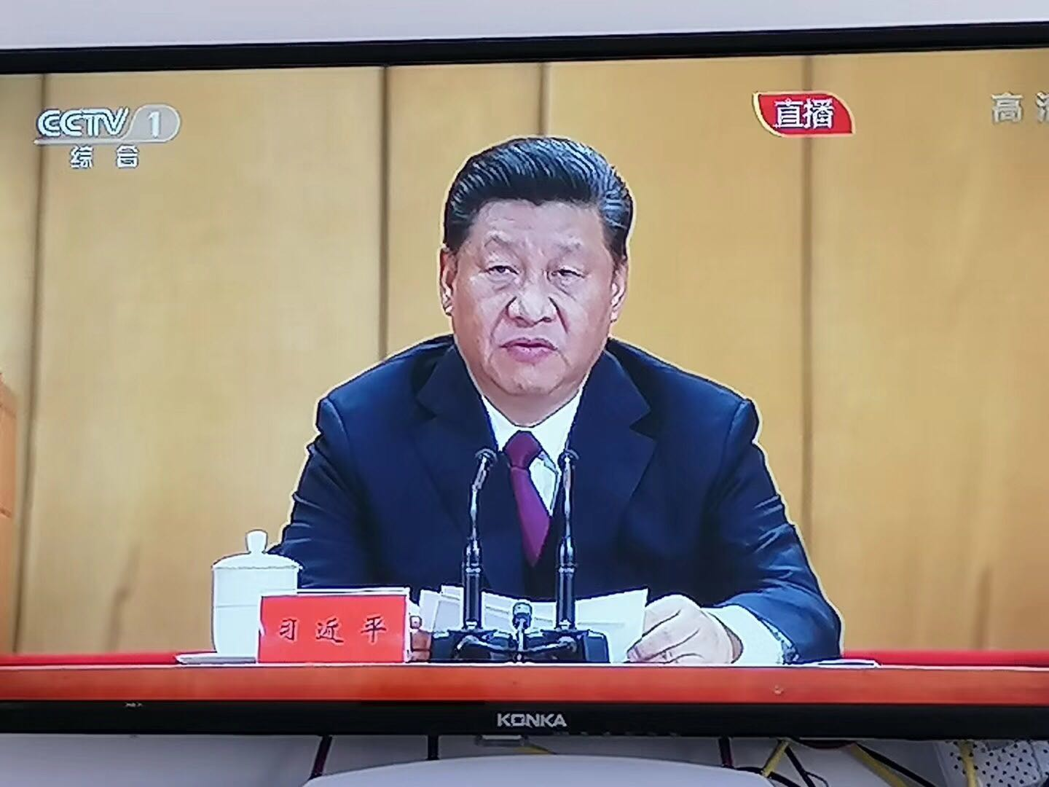四月三十日周二中午，我组成员一起观看学习了了习近平主席关于五四青年节的讲话，在这段讲话中我们收到了习主席对我们青年人的六个期望：第一，新时代中国青年要树立远大理想；第二，新时代中国青年要热爱伟大祖国；第三，新时代中国青年要担当时代责任；第四，新时代中国青年要勇于砥砺奋斗；第五，新时代中国青年要练就过硬本领；第六，新时代中国青年要锤炼品德修为。这六点期望让我们有了继续前进的动力。同时也让我们有了自己的领悟和体会。

百年五四，千年中华。100年前，神州将陆沉；100年后，黄龙怒冲天。有100年前 “国土不可断送，人民不可低头”的振聋发聩，才有100年后的歌舞升平，繁荣富强。五四运动中所呈现出来的精神，就是支撑中华民族屹立的脊梁。正如习近平总书记在纪念五四运动100周年大会重要讲话中指出，五四运动，以彻底反帝反封建的革命性、追求救国强国真理的进步性、各族各界群众积极参与的广泛性，推动了中国社会进步，促进了马克思主义在中国的传播，促进了马克思主义同中国工人运动的结合。中国共产党成立的思想条件和组织条件都在五四运动中成型。五四运动，翻开了中国近代民族革命的新篇章。

五四运动不仅是青年人的运动，更是全民族反帝反封建的抗争。云集天安门，火烧赵家楼，这是青年学生的血性；上海总罢工，商界大罢市，这是新兴革命力量站上历史舞台的号角。青年是时代的先锋队，工商业者是社会进步的主力军，而这二者最为本质的共同特征，就是爱国，就是民族精神。五四运动以全民族的力量高举起爱国主义的伟大旗帜，以全民族的行动激发了追求真理、追求进步的伟大觉醒，以全民族的搏击培育了永久奋斗的伟大传统。在这些精神的指引下，中国革命才能最终走向胜利。

在社会主义建设时期，五四精神又有了新的内涵。100年前的五四精神是启蒙，当新文化运动踽踽于高等校园内之时，五四运动的春风把新文化推向神州大地；100年后的五四精神是求真务实，“万众创新”的背景下，科研成果从研究所里泉涌而出，优秀的企业层出不穷。100年前的五四精神是救亡图存，“誓死力争，还我青岛”，“宁肯玉碎，勿为瓦全”；100年后的五四精神是民族复兴，从沿海到内陆，从繁华都市到边陲小镇，无不都是奋斗者的夜以继日。历史深刻表明，只要中国人民和中华民族勇于为改变自己的命运而奋斗牺牲，我们的国家就一定能够走向富强，我们的民族就一定能够实现伟大复兴！

1. **参观北京大学五四运动100周年纪念展：**

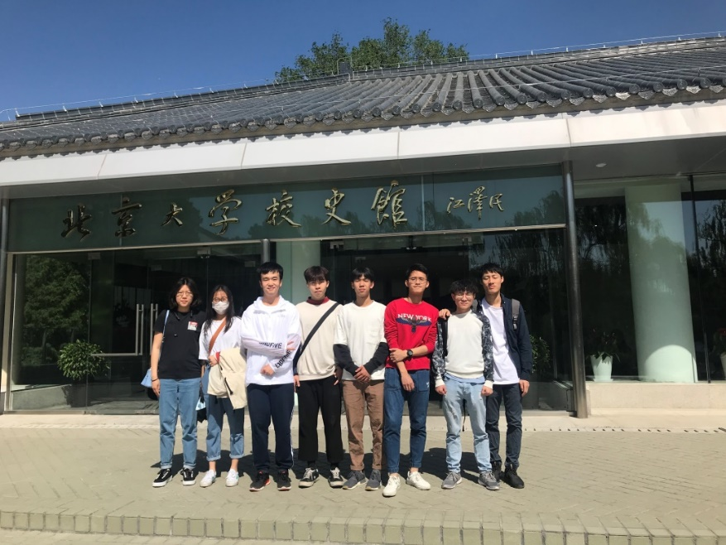**（一）主要过程**

本次实践活动，我们小组前往北京大学的校史馆参加了开展的五四运动纪念展，了解到了许多五四运动的相关知识。路过了碧水荡漾的未名湖，路过了碧瓦红砖的老教室，我们来到了北京大学的校史馆。

进入校史馆，引入眼帘的是“新为往继”四个大字，寓意了五四运动掀起的新民主主义革命至今对人们带来的深远影响。

组员们一进入展馆，纷纷围聚在展品和科普板边，一边观看一边拍照记录。展厅里，陈列着红楼的砖瓦，胡适的手稿，毛主席的新民主主义论节选等具有代表性的物件；展品旁的白墙上，横列着李大钊、胡适等人的人物传记，无声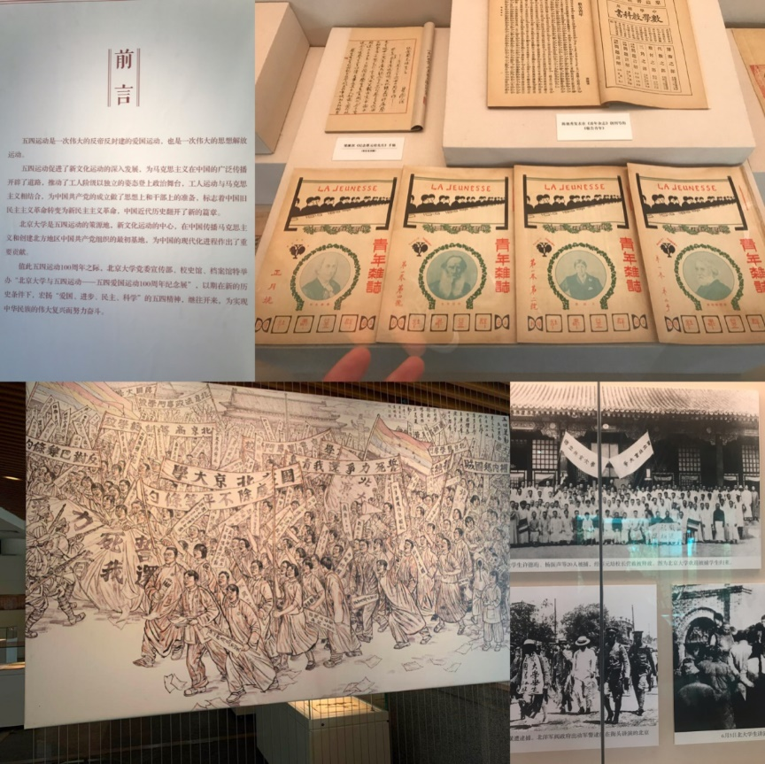地述说着众革命者无私奉献，为国效力的壮举。正是他们的努力和血汗，带来了如今国力强盛，世界顶尖的伟大新中国！

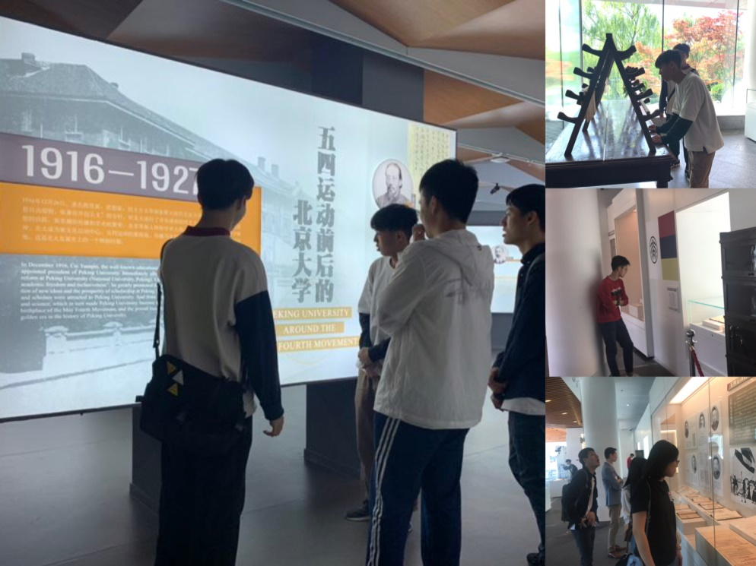面对着革命先烈的画像和传记，同学们无不肃然起敬。再看到展厅后方的五四运动路线图以及五四运动的一张画像，同学们的思绪仿佛被拉回到了那个波澜壮阔的时代。学生们身着浅灰色的北大校服，抬头挺胸，坚定的伫立天安门前。他们手持高高的横幅，上面赫然是用血写成的“誓死力争，還我青島”八个大字。他们高呼着“外争主权，内除国贼”的口号，洪亮齐整的声音响彻广场。惟愿以血荐轩辕，一腔孤勇又何妨，五四运动的学生们面对国难国耻，站了出来，以青年的政治面貌走上历史舞台，代表着新民主主义的文化思想，中国产生了崭新的文化生力军。同学们在画像中，深刻感受到了五四运动的雄壮和五四精神的伟大。

**（二）体会及思考**

参观完了五四运动纪念展，我们小组学习到了很多，同时感受到了浓厚的五四精神。回到学校后，我们便聚在一起，开展了深入的交流探讨。在五四运动中，李大钊同志为革命事业壮烈牺牲，到了最后也没有向地方屈服，他宁屈不挠，以及其强烈的爱国精神值得我们学习。同时，从五四运动展中，我们更加感受到的是那无处不在的五四精神：面对国难国耻，站出来的学生们；面对敌人的威胁，依旧敢于发声的革命家们，他们的行为正是敢于负责，乐于为国奉献的五四精神的真实写照。作为新时代的新青年，我们应该积极学习五四精神，在国家需要我们的时候站出来，做国家的顶梁柱，为我们的家园献出一份力**。**

**（三）建议**

本次实践活动，我们不仅学习了五四运动的历史，更学习了其精神，可谓是收获良多，建议多多开展类似的活动，在实践中学习历史，在历史中感受文化，在文化中感受民族精神。

1. **五四运动对当代青年的影响：**

1919年5月4日爆发的“五四运动”，作为一场由青年为主组织的爱国主义运动，距离现在正好是整整100年。那个年代的爱国运动有很多，各方势力想尽一切办法只为救国图强，刹那间，中国大地呼声四起，风起云涌。但是“五四运动”最特别的地方就在于，他是这形形色色的各种运动之中由青年为主体号召发起的。而正是因此，它也是对历代青年影响最大的一场爱国主义运动。

“五四运动”对当代青年的影响之一，就是时刻提醒当代青年们爱国才是中国青年崇高的品质。纵观历史，每当中华民族处于关乎国家存亡的大危机时，都有一批批有志青年誓为国土抛头颅洒热血，不为虚荣不为留名，只为坦坦荡荡为国而奋斗。此乃中国青年之大德，乃中国有志青年之与凡人之不同者也。自鸦片战争后, 中国的先进分子、志士仁人就不懈地进行探索中国的出路。五四运动就是鸦片战争以来先进的国人救亡图存、寻找国家出路斗争的继续和发展。毛泽东主席曾指出：“‘五四’运动的杰出的历史意义, 在于它带着为辛亥革命还不曾有的姿态, 这就是彻底地不妥协地反帝国主义和彻底地不妥协地反封建主义。”正是这种不妥协的态度，造就了一代又一代勇于创新的新青年。

“五四运动”的另一个作用就是它始终号召着历代新青年始终如一的坚持着对民主和科学的追求和探索。这样的坚持不懈的品质，对真理的始终如一的态度，是1919年青年带领全国人民走出愚昧和落后的旗帜，也是2019年青年作为新时代里的一份子，去面对新挑战的精神支柱。只有不断坚持着对民主和科学的不断追求，坚持着对真正的真善美的不断追求，才能让当代青年在新时代成为中流砥柱，成为国家和民族未来的希望。